Titre : Les ports maritimes de la France métropolitaine

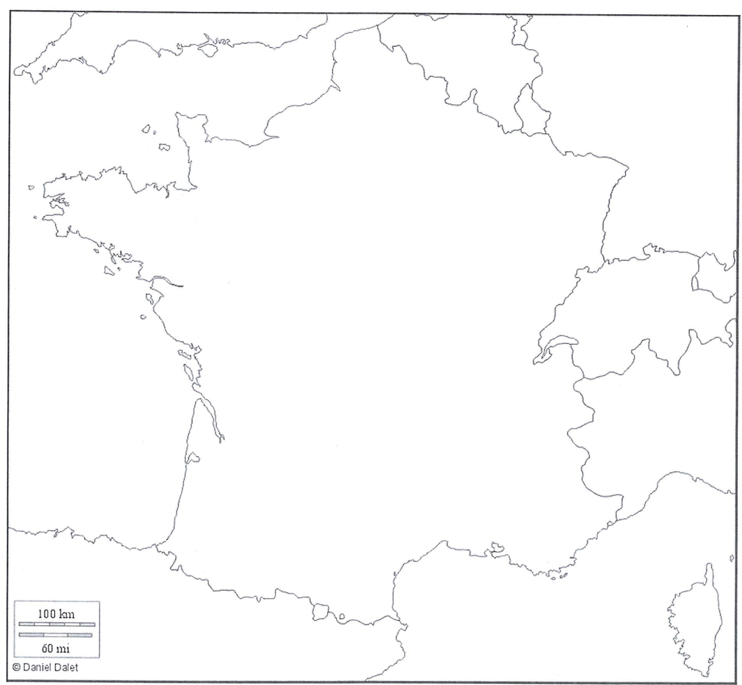

Europe-Afrique

Asie-Europe

Calais

Europe-Amérique

**Façade Atlantique**

**Façade Maritime de la Méditerranée**

Bordeaux

**Océan Atlantique**

**Mer Méditerranéenne**

**Northern Range**

**Normandie**

Dunkerque

Marseille

La Rochelle

Nantes

Saint-Nazaire

Le Havre

Rouen

Paris

|  |  |  |
| --- | --- | --- |
| Les ports maritimes | Les industries | Les transports |
| Façade maritime  Routes maritimes fréquentées  Villes/ports  Nom des Villes/ports/façades/…  Bordeaux | Raffinage et pétrochimie  Transport de conteneur  Transport de pétrole  Graines Transport céréalière  Transport automobile | Tourisme de croisière  Trafic Touristique |

Villes :

Marseille 🗸

Bordeaux 🗸

La Rochelle 🗸

Nantes-Saint-Nazaire 🗴 = Saint-Nazaire

Le Havre 🗸

Rouen 🗸

Dunkerque 🗸

Northern Range (Du Havre à Hambourg) 🗸

Marseille-Fos 🗴

Nantes 🗸

Saint-Nazaire 🗸

Calais 🗸

Atlantique-Manche-Mer du Nord 🗴

Normandie 🗸

Paris 🗸

|  |  |
| --- | --- |
| Façade maritime 🗸 | bords de la méditerranée, façade atlantique, Northern range |
| Routes maritimes fréquentées 🗸 | Europe-Asie, Europe-Amérique et Afrique, |
| Villes/ports 🗸 | Marseille, |
| Raffinage et pétrochimie 🗸 | le Havre, Marseille-Fos, Nantes, Saint-Nazaire, Dunkerque, |
| Transport de conteneur 🗸 | Marseille, le Havre |
| Transport de pétrole 🗸 | Marseille, le Havre |
| Transport céréalière 🗸 | Rouen, la Rochelle |
| Transport automobile 🗸 | le Havre, |
| Tourisme de croisière 🗸 | Marseille, le Havre, Bordeaux (croisière fluviale) |
| Trafic Touristique 🗸 | Calais, |